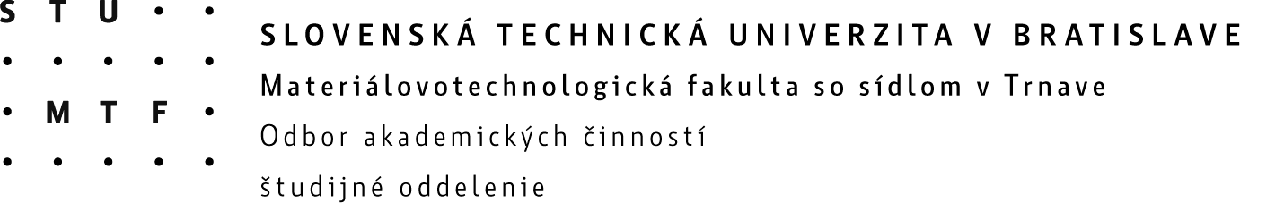

UBYTOVANIE V ŠD M. UHRA 2012/2013

(platí pre študenta v dennej forme štúdia prezenčnou metódou)

- Ž I A D O S Ť O U B Y T O V A N I E *

- O D VO L A N I E voči rozhodnutiu komisie pre sociálne veci študentov zo dňa 13. 6. 2012*

Priezvisko a meno žiadateľa:

....................................................................................................................................................

Študijný program: ................................................................................................................... .

Dátum a miesto narodenia: .......................................................................................................

Trvalé bydlisko ( ulica, PSČ, miesto):........................................................................................

Trvalé bydlisko je vzdialené od miesta vysokej školy v km: ......................................................

Stručné zdôvodnenie žiadosti / resp. odvolanie: .......................................................................

....................................................................................................................................................

....................................................................................................................................................

....................................................................................................................................................

....................................................................................................................................................

....................................................................................................................................................

V Trnave dňa: podpis:

* nehodiace sa prečiarknite

